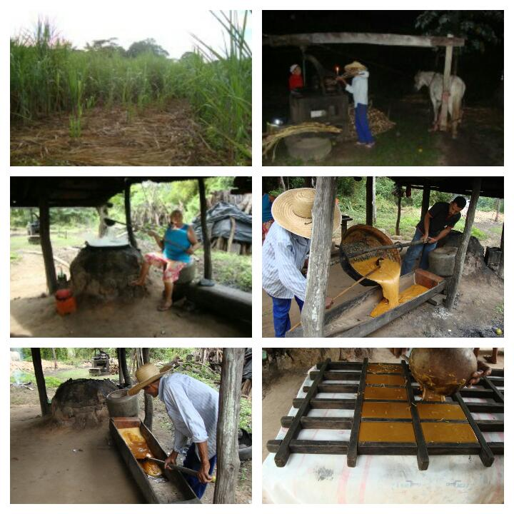
A
B
C
D
E
F
Figura 1. Sequência de produção de rapadura na Comunidade de Varginha: A. Canavial; B. Moagem da cana por tração animal (cavalo); C. cozimento/fervura até o ponto da rapadura; D.Transferência do caldo do tacho para o cocho; E. batimento/mexedura do caldo concentrado; F. modelagem da rapadura. (Fonte: Fotos de Bruno Barbosa, 2015)

